Урок-игры по теме: "Повторение и закрепление знаний при работе на швейной машине"

Цель: обобщение и применение полученных знаний в игре по технологии.
Задачи:
обучающие:
- повысить интерес учащихся к уроку технологии,
- научить работать коллективно.
развивающая:
- способствовать развитию чувства товарищества и взаимной ответственности.
воспитывающая:
- способствовать воспитанию чувства радости за успехи товарищей.
Форма урока: урок-игра.
Ход урока
I. Оргмомент.
II. Условия игры.
Класс делится на две команды. Форма работы разная: коллективная и индивидуальная, но каждый работает не только за себя, но и в целом за всю команду.
I. Игра.
Задание 1. “Я шью”
В этом году мы познакомились с устройством ручной и электрической швейной машины научились шить на ней.
Давайте посмотрим, чья же машинка правильно и быстро сошьёт машинный шов. Каждую операцию пояснить.
1 команда – шов “стачной в разутюжку”
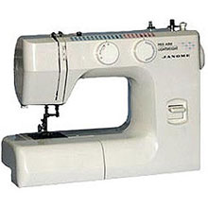 | 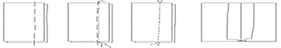
2 команда – шов “стачной в разутюжку”
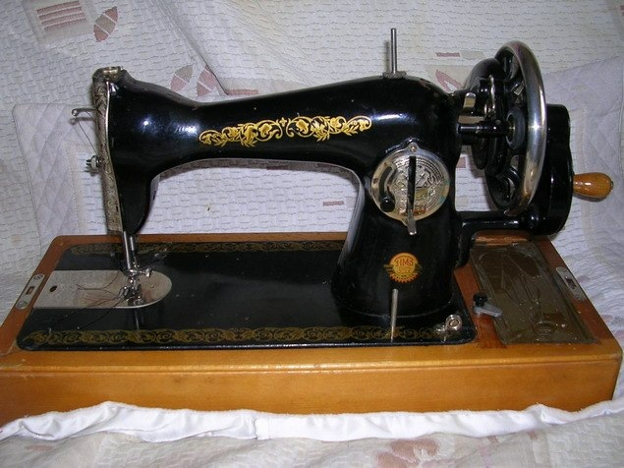
Проверим
За быстрое выполнение участники команды получают звезду.
Задание 2. “Волшебный цветок”
Каждый участник по очереди срывает лепесток цветка с обозначением и вставляет в кармашек по порядку.
1. Полуобъхват талии (Ст) | Ф | 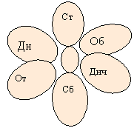
2. Полуобъхват бёдер (Сб) | А
3. Длина нижней части фартука (Днч) | Р
4. Обхват талии (От) | Т
5. Длина нагрудника (Дн) | У
6. Объхват бёдер (Об) | К
А теперь давайте заглянем на обратную сторону лепестков, если вы их установили правильно, то получится слово “фартук”. Действительно, ведь все эти мерки для изготовления фартука.
За каждый правильный ответ – звезда.
Задание 3.
Выберите правильный ответ. Моделирование - это:
1) подготовка выкройки к раскрою;
2) изменение чертежа выкройки в соответствии с выбранной моделью;
3) снятие мерок;
4) раскрой изделия.
Задание 4.
Выберите правильный ответ. Что такое выкройка?
1) Эскиз модели;
2) край изделия;
3) чертеж, по которому раскраивают ткань.

II.Практическая работа. (выполняется индивидуально)
1. Содержание работы: выполнение на картоне машинных строчек (прямой, овальной, зигзагообразной) без заправки нитей. Каждую новую строчку повтори 2 раза. Для выполнения первой строчки необходимо воспользоваться трафаретом.
Цель: отработка навыков по ТБ и правилам работы за швейной машиной, а также навыки по выполнению ровных строчек.
2. Вводный инструктаж: Выполнить на швейной машине строчки по контуру. На картоне чётко видна длина стежков и линия строчки, это позволяет лучше отслеживать качество работы в рамках самоконтроля. Учащиеся учатся контролировать силу нажатия ногой на педаль, положение рук во время работы, тем самым приобретая необходимые навыки
3. Текущий инструктаж: Контроль выполнения работы в соответствиями с правилами ТБ и в правильной последовательности.
4. Заключительный инструктаж:
Подсчет баллов в группе и индивидуально.
III. Закрепление изученного материала.
- Виды приводов швейных машин.
- Правила ТБ при работе на швейной машине с электроприводом.
- Устройство швейной машины с электроприводом.
VI. Итог урока.
Учитель оценивает практические навыки и теоретические знания, приобретённые детьми за урок. Выставление оценок.

